- Зведення.
- Довідка на субсидію.

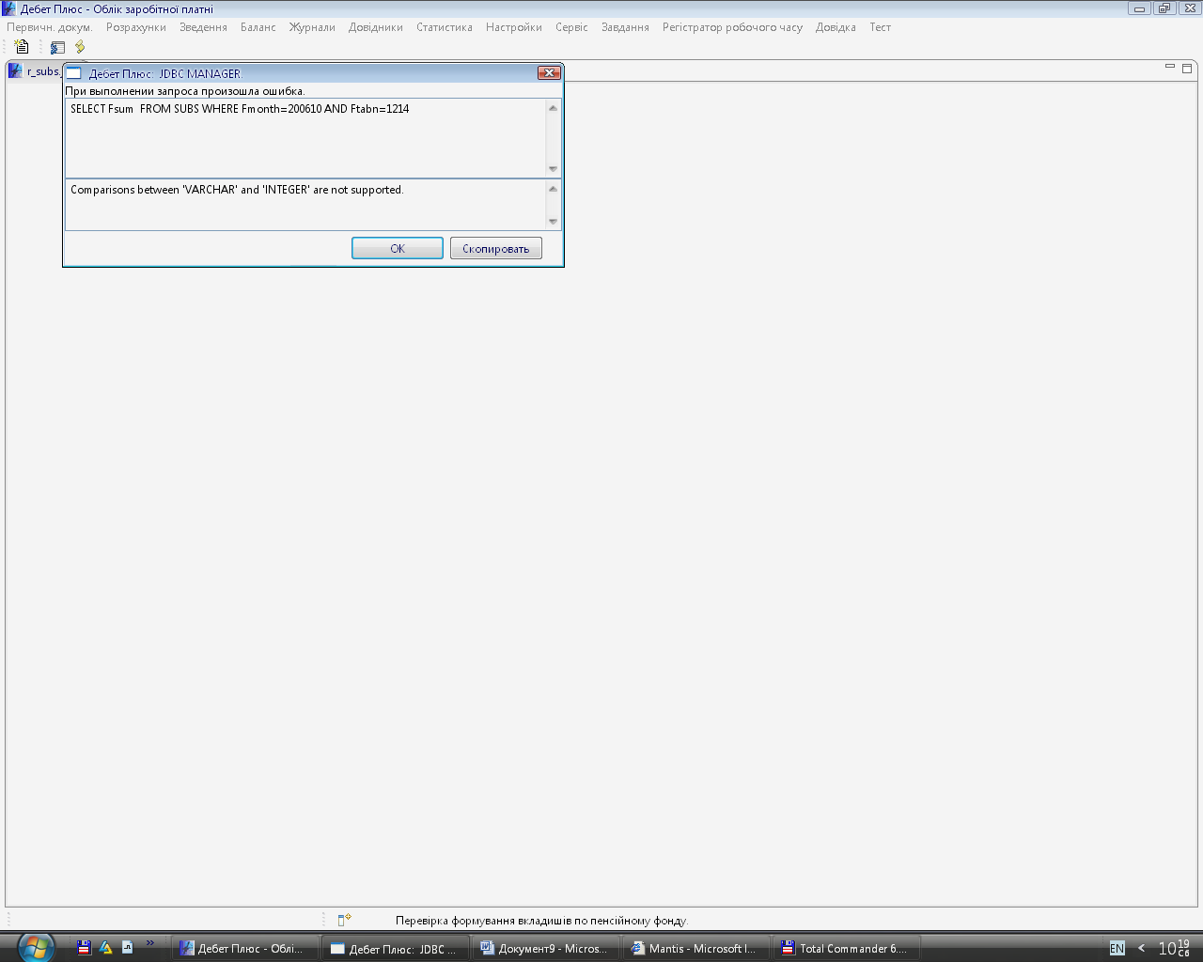
SELECT Fsum FROM SUBS WHERE Fmonth=200610 AND Ftabn=1214

